Тема 5.6: Перспектива.
План:
1. Объемные предметы и их пространственное расположение.
2. Основные законы перспективы: Фронтальная перспектива (одна точка схода),
Угловая перспектива (две точки схода).
3. Рисование предметов прямоугольной формы, расположенных под углом к рисующему.
Методические рекомендации:
- Прочти и запомни нижеизложенную информацию.
- Используя полученную информацию выполни Задание №1: «Рисование архитектурных сооружений во фронтальной или угловой перспективе». Пояснение в конце текста. Формат А-4 (акварель, гуашь, фломастер).
В переводе с латинского «perspicere» — это «смотреть сквозь», т.е. смотреть вдаль.

Линейная перспектива в рисунке

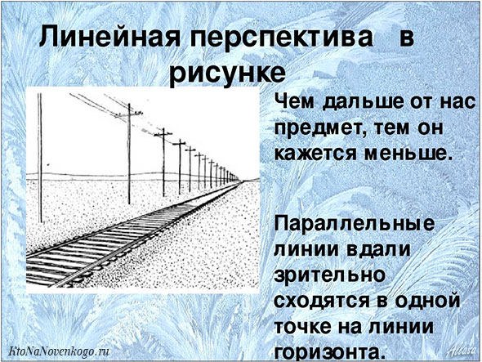

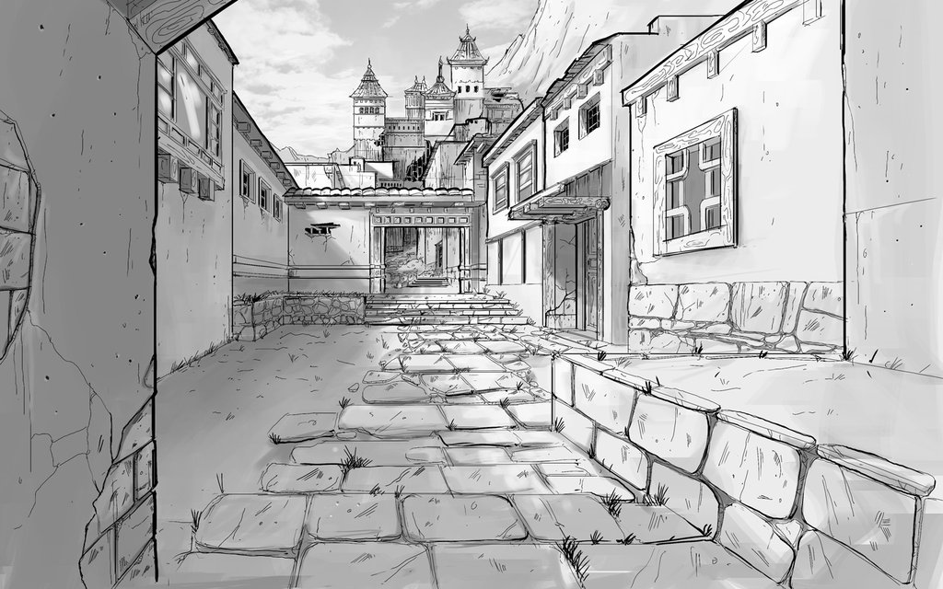
Город в перспективе, рисунок
Несмотря на то, что мы живем в трехмерном мире, у нас есть только два измерения для изображения предметов на бумаге. Третье измерение — то, которое придает глубину картине, рисунку, создаваемое с помощью правил перспективы. Даже если вы рисуете только натюрморты на столе, вам нужно понять и освоить принципы перспективы.

Основы перспективы в рисунке
Вот основные понятия, используемые в теории:
- точка схода;
- главный луч зрения;
- линия горизонта;
- предметная плоскость;
- картинная плоскость;
- угол зрения.
Конечно, можно было бы обойтись совсем без перспективы, но это было бы не совсем верно. Перспектива — самый мощный путь для придания реализма и глубины вашим рисункам, что делает их более живыми и естественными. Без нее художественные инструменты в вашем распоряжении (а значит, и ваши результаты) будут ограничены, и вот почему.
Перспектива — это скрытый, но жизненно важный элемент пейзажа, объекта или портрета. Это, на самом деле, оптическая иллюзия, которая применяется ко всему, что вы видите. Помните, что рисунок — это не то же самое, что скульптура. Перед вами стоит задача воспроизвести на плоском листе бумаги то, что на самом деле обладает третьим измерением: глубиной. Итак, перспектива — это всего лишь оптическая иллюзия, применяемая ко всему, на что вы смотрите. Вот почему мы должны знать немного о том, как наш мозг выстраивает картинку.
Исторически художникам потребовалось некоторое время, прежде чем они пришли к соглашению насчет перспективы. Многие средневековые произведения искусства очень красивы, но они показывают вещи такими, какие они есть, а не такими, какими их видит глаз.
Посмотрите, например, на эту иллюстрацию. Шахматная доска видна без рельефа, но фигуры на доске изображены в профиль и повернуты в направлении, в котором они установлены на доске. Колонны развернуты под каким-то странным углом. И женщины довольно любопытно расположены. Другими словами, в одной картине есть несколько разных «точек зрения», и это, скорее, отталкивает.
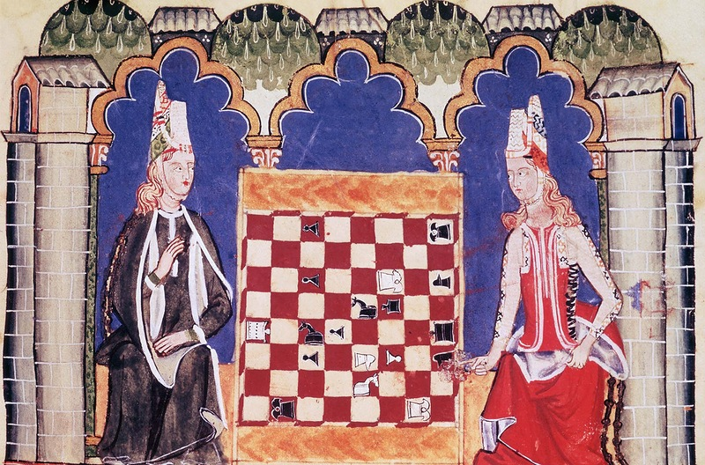
А на этой фотографии дорога, кажется, становится все меньше и меньше, когда она отдаляется от нашего взгляда. На самом деле, ширина всегда одинакова – в противном случае не было бы достаточно места для автомобилей!
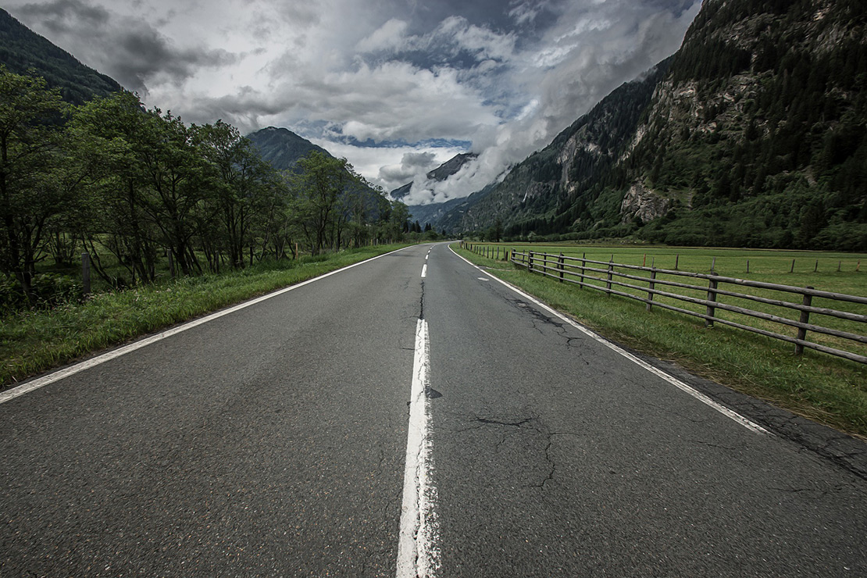
Линейная перспектива, пример

При взгляде на это фото создается впечатление, что два рельса в конечном итоге объединились вместе. Визуально говоря, это правда, но только визуально. Разум и глаз находятся в постоянном конфликте: разум подсказывает мозгу: «эти рельсы параллельны и горизонтальны». Глаз отвечает: «как видите, рельсы поднимаются к небу и становятся тоньше к вершине». Мозг говорит: «рельсы всегда параллельны, иначе поезда сошли бы с рельсов».
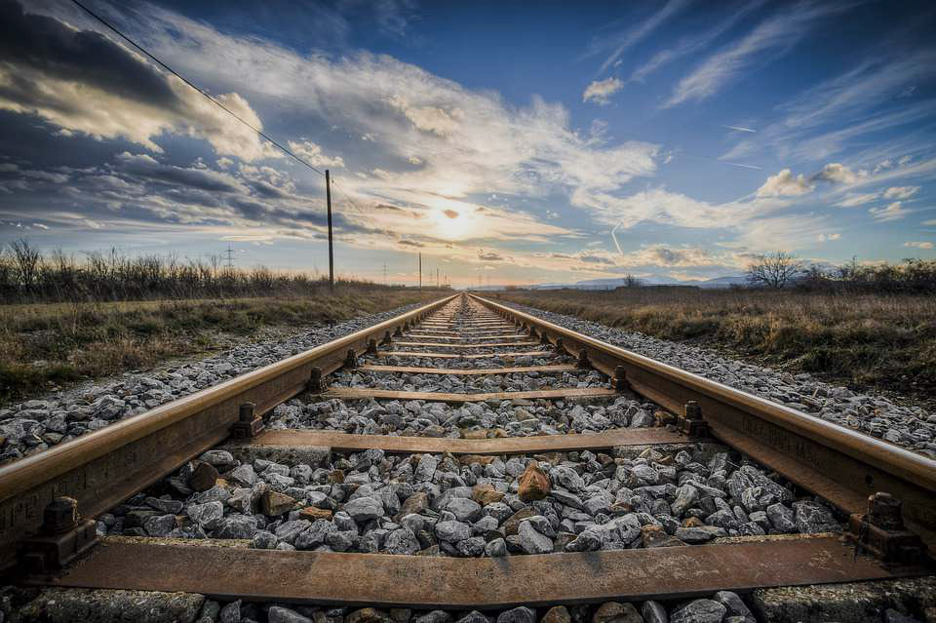

Линейная перспектива, пример
Но если мы хотим научиться хорошо рисовать, нам нужно перестать «думать о мире», а вместо этого начать слушать, что говорят нам наши глаза. Как вы увидите, всегда трудно забыть наши знания о вещах, когда мы пытаемся их расшифровать. И все же мы должны научиться концентрироваться исключительно на зрительном восприятии. Вы сталкиваетесь с пейзажем, простирающимся перед вашими глазами к горизонту. Ваш мозг регистрирует глубину, которая движется от переднего плана вдаль. У вас нет проблем в размещении, с определением того, что вы видите слева и справа на соответствующих сторонах листа бумаги. Но как вы собираетесь визуализировать глубину?

Правила перспективы в рисунке
Вот три основных принципа, которые можно использовать отдельно или все вместе.
- Ближние к нам деревья нужно рисовать перед теми, которые находятся дальше – это будет иметь эффект их частичного перекрытия.
- Дальние от нас деревья нужно рисовать более легкими, с меньшим нажимом, это создаст иллюзию воздушного пространства.
- Нарисуйте деревья на дальнем плане меньше по размеру, чем те, что на переднем — это даст нам эффект расстояния.
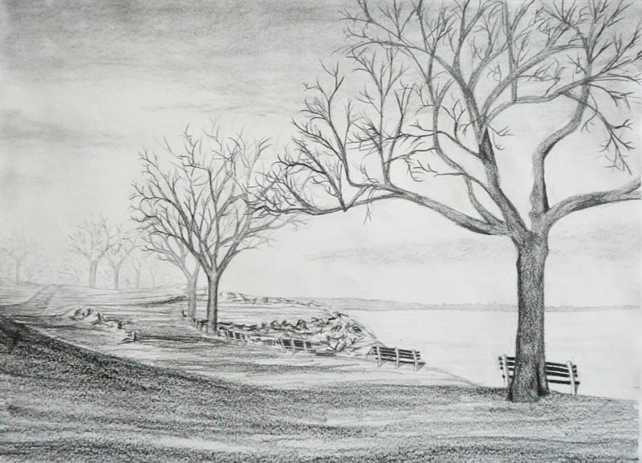
Деревья в перспективе, рисунок карандашом
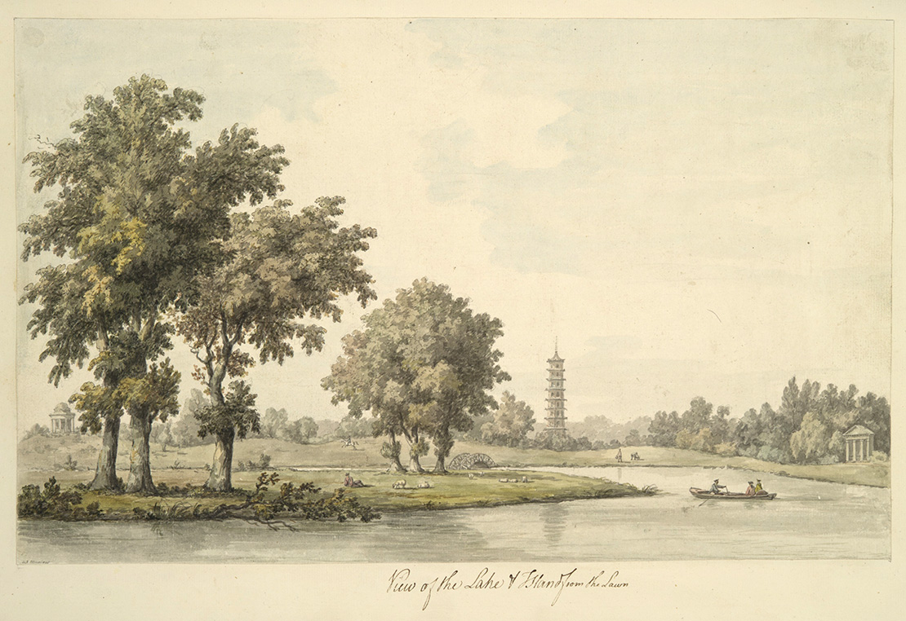
Вид на озеро и остров с лужайки. Уильям Марлоу, 1763г.

Давайте теперь посмотрим на этот рисунок интерьера. Перспектива, которая создает впечатление глубины, представляет комнату не такой, какая она есть на самом деле, а такой, какой ее воспринимает глаз. Рисование в перспективе — это, в сущности, искусство рисования «неправильно», таким образом, что конечный результат кажется «правильным». Или, говоря по-другому, это искусство закрывать один глаз, чтобы лучше видеть.
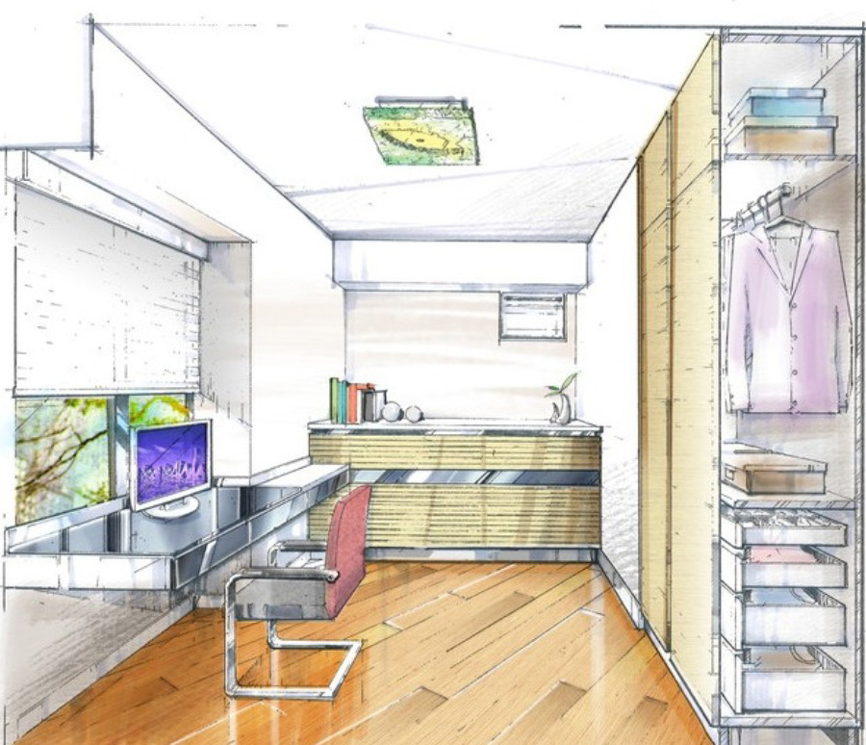
Комната в перспективе с мебелью, рисунок

Прежде всего, давайте еще раз взглянем на картинку. Вы сможете пронаблюдать то же самое, если оглядитесь вокруг в комнате, в которой вы находитесь. Стены под прямым углом друг к другу, есть окно с жалюзи и паркетный пол. Посмотрите на линии, образованные краями предметов и углами стен. Линии по большей части вертикальные или горизонтальные и перпендикулярны друг другу. Это совершенно естественно, так как архитектор спроектировал все под прямым углом, и строитель использовал отвес, заданную площадь и технические чертежи, чтобы воплотить план архитектора в жизнь.

Как произвести впечатление глубины
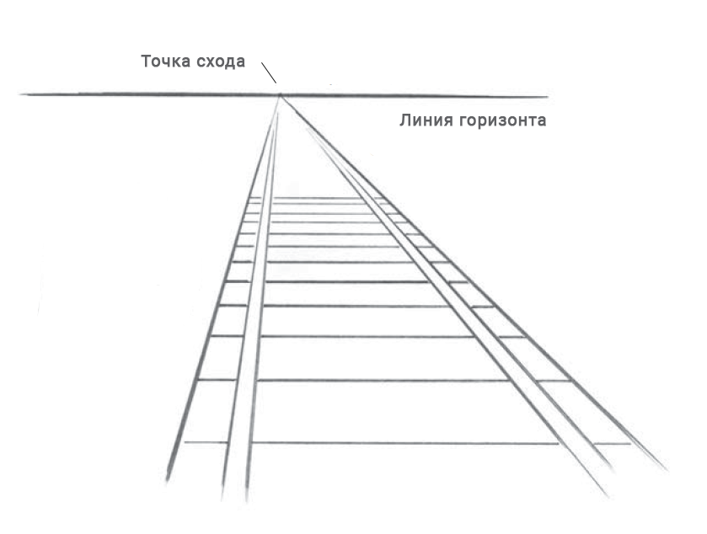
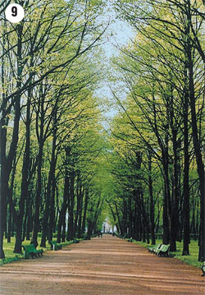

Фронтальная перспектива

Простейший тип пространственного изображения — фронтальная перспектива с одной точкой схода. Перспектива называется фронтальной (одноточечной), если предмет изображается во фронтальном положении («анфас»), то есть часть из его граней параллельна картинной плоскости.
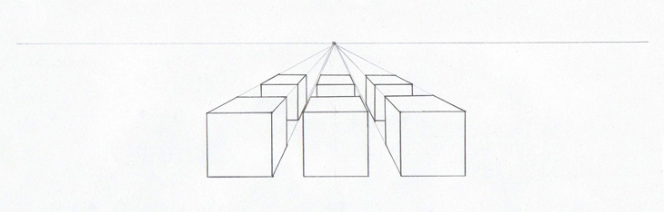

Фронтальная (одноточечная) перспектива
Отметим, что все линии, параллельные лучу зрения, сходятся на главной точке — точке схода. Все остальные вертикальные и горизонтальные линии, перпендикулярные лучу зрения, остаются вертикальными или горизонтальными и после размещения в перспективе.
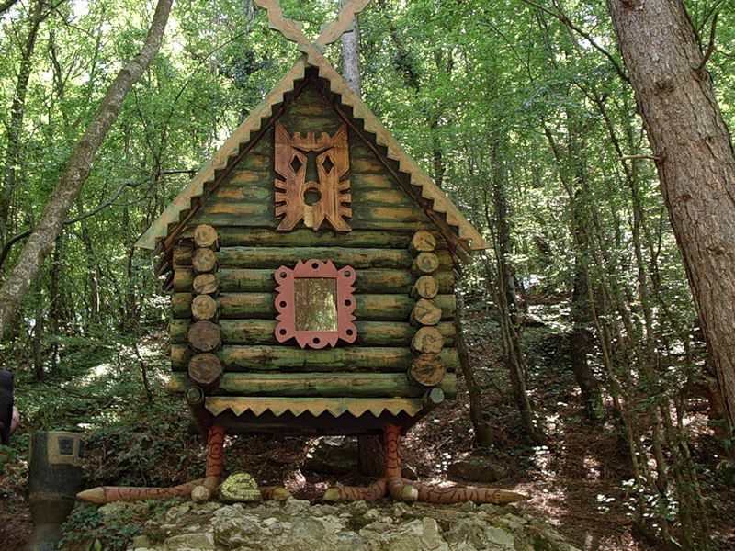
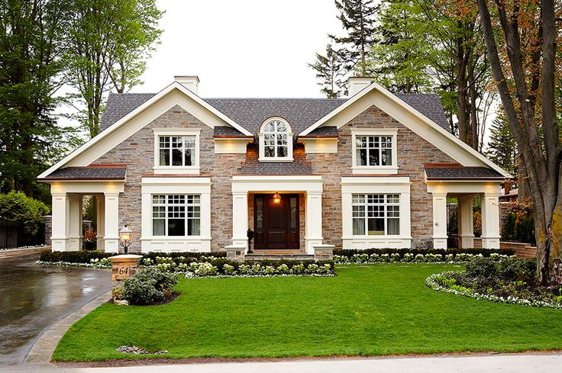
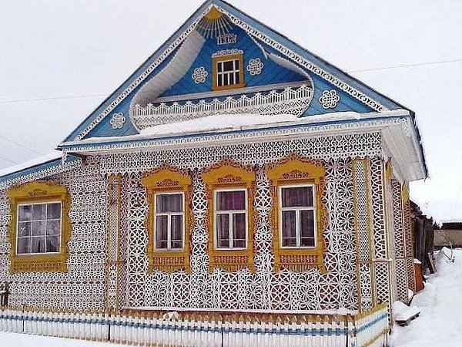

Угловая перспектива

Если изображенные предметы находятся под углом к зрителю, то такая перспектива называется угловой (двухточечной). Ее ключевой особенностью является наличие двух точек схода.
Это означает перспективу, в которой мы смотрим на объект под углом. В качестве примера перспективы с двумя точками схода для наглядности снова приведем изображение куба. Его ребра проходят по линиям схода. Некоторые грани объекта в такой перспективе остаются параллельными картинной плоскости (в нашем случае это боковые грани). Это самый часто встречающийся вид изображения перспективы, так как большинство предметов в реальном мире расположены относительно нас под углом.

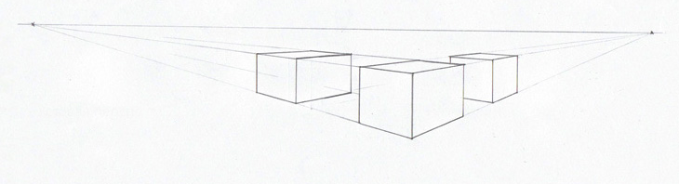
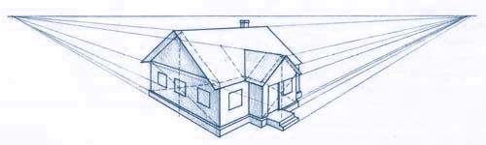

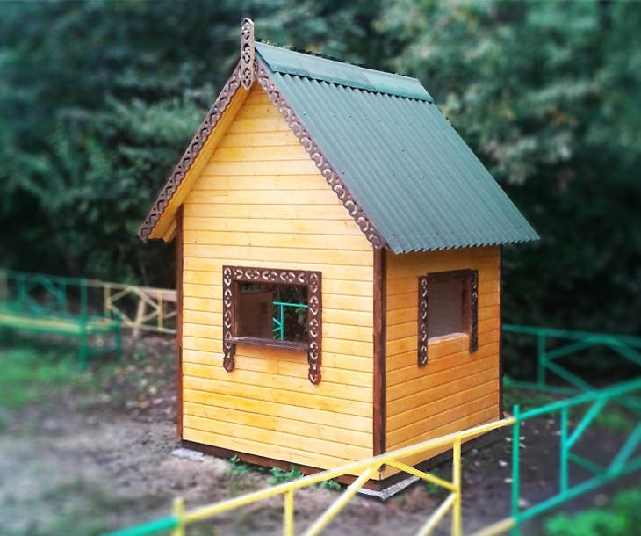
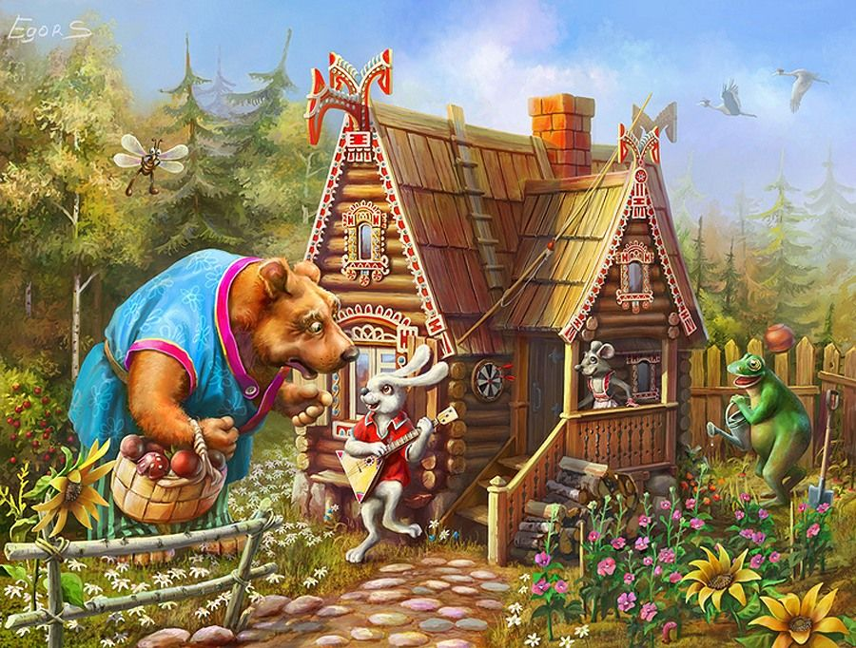

Задание №1: «Нарисуйте любое архитектурное сооружение во фронтальной или угловой перспективе». Формат А-4 (акварель, гуашь, фломастер).

